Bac Blanc 2006 - Second sujet

PROCRÉATION

Hormones et grossesse

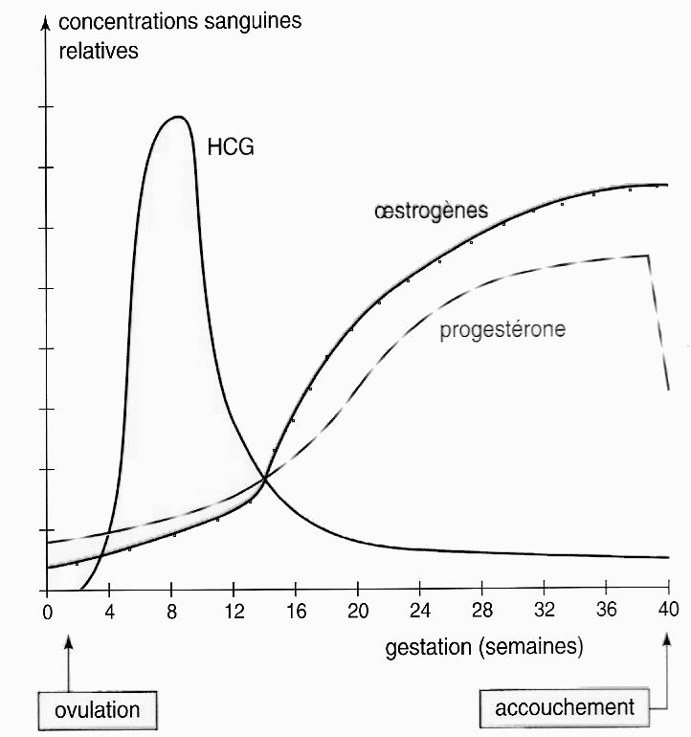
Dès le début de la nidation, l’embryon sécrète une hormone, l’HCG (Gonadotrophine Chorionique Humaine). Cette hormone est détectée dans le sang dès le 9° jour après la fécondation, donc avant le retard de règles. Sa concentration augmente rapidement et double toute les 48 heures pour atteindre un maximum entre la 10° et la 12° semaine de grossesse.

L’HCG a une structure et une action voisines de la LH hypophysaire. Elle est responsable du maintien du corps jaune et de sa transformation en corps jaune de grossesse. Le corps jaune répond à la stimulation en sécrétant des quantités croissantes d’oestrogènes et de progestérone.

La progestérone empêche les contractions utérines (et donc l’expulsion de l’embryon) et permet à l’utérus de se dilater au fur et à mesure de la croissance de cet embryon. Cette action de la progestérone se poursuit tout au long de la grossesse : le placenta sécrète en effet lui aussi de la progestérone et, à partir du 3° mois, il est capable à lui seul d’assurer la poursuite de la gestation

Extrait du manuel Bordas

Première question : sur 10 points

Mobiliser ses connaissances

En vous appuyant sur un schéma commenté, vous montrerez l’équilibre hormonal qui permet d’assurer l’évolution de la muqueuse utérine lors d’un cycle sexuel féminin « normal

Deuxième question : sur 10 points

Exploiter des documents en utilisant des connaissances

A partir des informations du texte et de vos connaissances, expliquez le nouvel équilibre hormonal créé par la grossesse. Un schéma est attendu.

1ES Idées de correction du 2° sujet du BB 2006 SVT

Première question
L’ovaire produit au cours d’un cycle sexuel deux types hormones :
- les oestrogènes, produites par les follicules pendant la première phase du cycle, stimulent la prolifération de la muqueuse utérine. Leur « pic », le 13ème jour (12e jour cf. Nathan TS p. 277) du cycle, provoque la stimulation de l’hypophyse par rétrocontrôle positif, qui réagit en sécrétant un pic de LH, hormone qui stimule l’ovulation et la formation d’un corps jaune.
- la progestérone produite par le corps jaune pendant le 2ème partie du cycle, permet la formation de la dentelle utérine favorable à la nidation. S’il n’y a pas fécondation, le corps jaune dégénère, la concentration sanguine de progestérone diminue provoquant le délabrement de la muqueuse utérine et par voie de conséquence l’apparition des règles : c’est la fin du cycle et le début du suivant.
Le fonctionnement de l’ovaire est lui aussi sous contrôle hormonal
- l’hypophyse produit 2 hormones, les gonadostimulines
* la FSH ou hormone folliculostimulante qui stimule la croissance des follicules et la production des oestrogènes
* la LH ou hormone lutéinisante dont le pic provoque l’ovulation et la formation du corps jaune (mais qui stimule aussi la croissance folliculaire la 1° moitié du cycle, et la régression du corps jaune quand elle diminue)
- l’hypothalamus produit 1 hormone : il sécrète la GnRH ou libérine, (gonadolibérine ?) de façon pulsatile. Cette hormone contrôle le fonctionnement de l’antéhypophyse.
Le complexe hypothalamo-hypophysaire détecte en permanence les variations des taux sanguins des hormones ovariennes. En fonction des taux détectés, il modifie son activité : on parle de rétrocontrôle exercé par les ovaires. Le rétrocontrôle est généralement négatif, il est positif seulement avant l’ovulation : quand les oestrogènes sont produits en grande quantité cela stimule la production des hormones hypophysaires.

Un schéma comme celui fait en cours (ou celui du manuel page 99 colonne de droite)montrant les relations hormonales lors d’un cycle sexuel féminin, est attendu

Deuxième question
Au début de la grossesse, une nouvelle hormone apparaît produite par le tout jeune embryon, l’HCG. Cette hormone stimule le corps jaune qui se maintient (au lieu de dégénérer, les règles n’apparaissent plus) en produisant des quantités croissantes d’hormones ovariennes. La progestérone agit sur l’utérus favorisant sa dilatation et inhibant ses contractions.
Plus tard, c’est le placenta qui produira la progestérone dans des concentrations de plus en plus élevées. La chute de cette concentration à la fin de la grossesse met fin à l’inhibition des contractions : c’est un des signes de l’accouchement.
Les concentrations élevées des hormones sexuelles féminines pendant la grossesse exercent un rétrocontrôle négatif sur le complexe hypothalamo-hypophysaire qui alors ne contrôle plus le cycle ovarien (d’où l’interruption des cycles)

Complexe hypothalamo-hypophysaire
.
HCG
-
+

Ovaire
Maintien du corps jaune
progestérone

+

Embryon
(les 3 premiers mois)

Utérus
Maintien de la dentelle et dilatation
+

Placenta
(les 6 derniers mois)

Nouvel équilibre hormonal lors de la grossesse

Éléments de correction du deuxième sujet
Première question (10 points)

   Rôle des oestrogènes sur l’utérus
   Rôle de la progestérone sur l’utérus.
  Rôle des oestrogènes sur l’hypophyse et rétrocontrôle positif
 Rétrocontrôle négatif en dehors du 13° jour (12e jour ?)
  Rôle des hormones hypophysaires
 Rôle de l’hypothalamus

        Schéma
- Organes concernés
- Périodes du cycle
- Action des différentes hormones
- Couleurs ou graphisme différents
- Flèches légendées
- Titre
Deuxième question (10 points)

   Rôle de l’HCG sur le corps jaune
  Rôle du corps jaune de grossesse sur l’utérus
   Rôle du placenta ensuite
   Rétrocontrôle négatif sur le complexe hypothalamohypophysaire
        Schéma
- Organes concernés
- Modifications précisées
- Flèches légendées
- Titre
 = ½ point

